用单电源双运放实现的呼吸灯

一、实验目的

1. 了解用单电源双运放 LM358 实现三角波发生器的原理及其应用。

2. 练习用示波器观测波形参数与多个波形对应关系的方法。

二、实验内容

1. 用单电源双运放 LM358 实现三角波发生器，最终驱动 LED 实现呼吸灯效果。

2. 用示波器研究三角波发生器波形，验证理论公式的正确性与适用性。

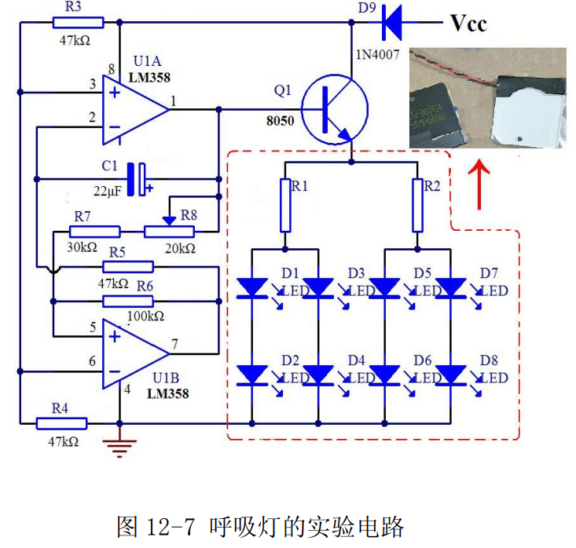三、实验原理和数据记录

1.实验电路图

2.基本参数记录

用万用表测得

**Vcc=8.3V**(较稳定)

有效的**Vcc=7.6V**（不停波动，

波动幅度约0.05V）

二者差值符合理论上二极管

的压降0.7V；

有效Vcc的波动原因是流过

三极管的电流不断变化，导致

二极管的管压降有波动

3. 三角波（锯齿波）和方波波形随R8取值的变化

（1）R8=19.3kΩ

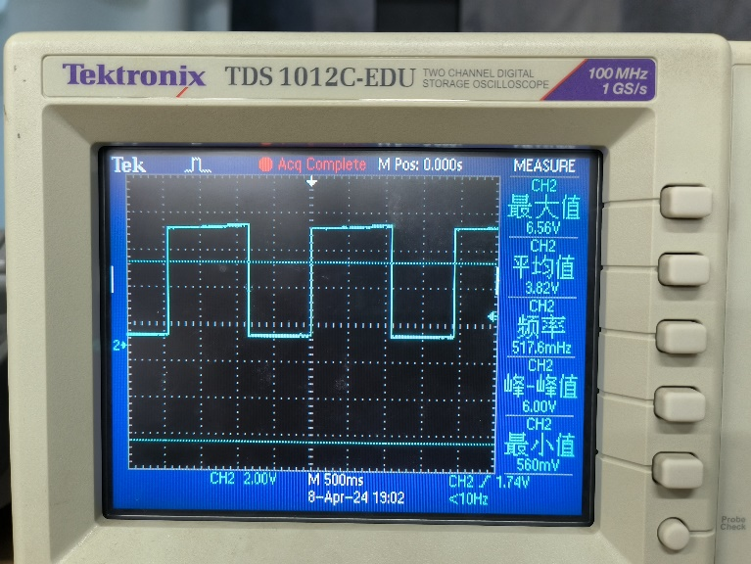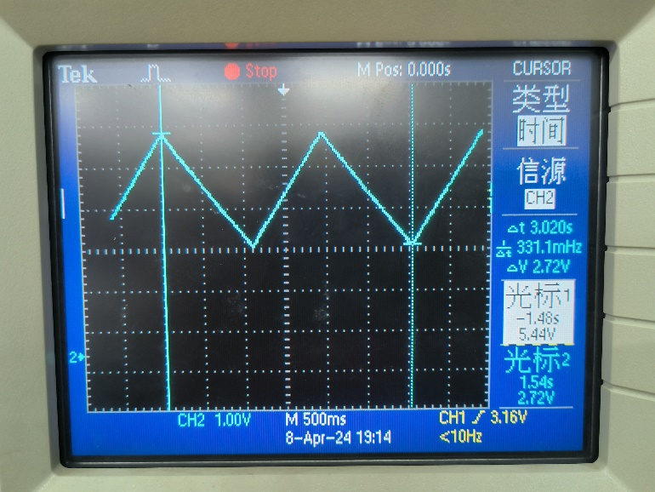如图所示，测得三角波和方波频率f=0.5176Hz,与理论测算f=R6/(4(R7+R8)R5C)=0.49Hz在误差范围内基本相符

运放输出端三角波： 方波：

Vpp=2.72V,Vmax=5.44V,Vmin=2.72V Vpp=6.00V,Vmax=6.56V,Vmin=0.56V

三极管发射极处三角波：

Vpp=2.36V,Vmax=4.64V,Vmin=2.28V

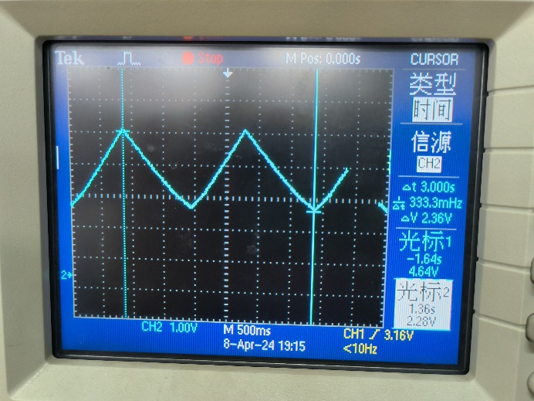

(2)R8=3.84kΩ

如图所示，测得三角波和方波频率f=0.7587Hz,与理论测算f=R6/(4(R7+R8)R5C)=0.72Hz在误差范围内基本相符

运放输出端三角波： 方波：

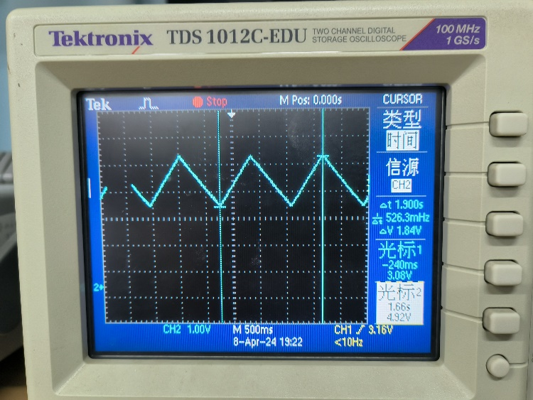Vpp=1.84V,Vmax=4.92V,Vmin=3.08V Vpp=5.96V,Vmax=6.48V,Vmin=0.52V

三极管发射极处三角波：

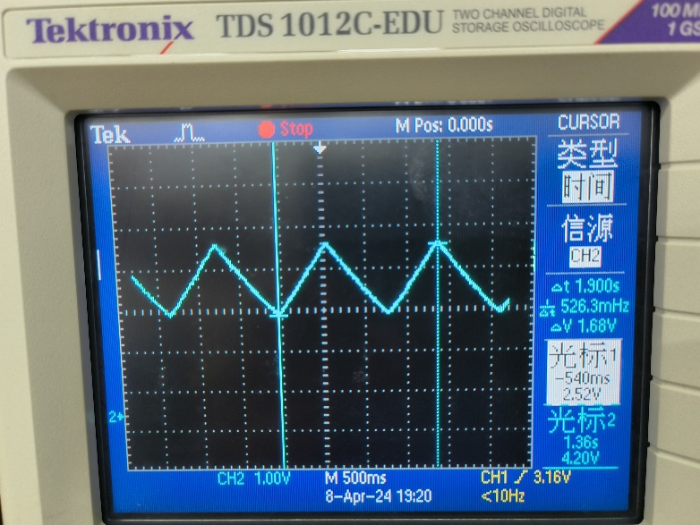Vpp=2.36V,Vmax=4.64V,Vmin=2.28V

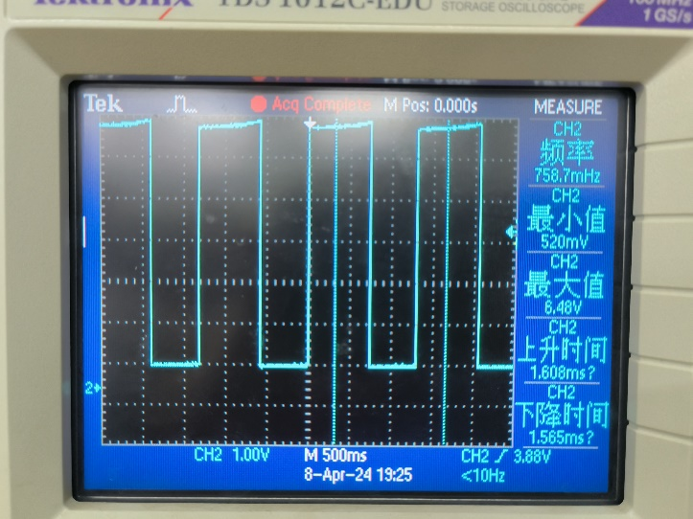

如同预期的那样，我观测到

LM358 运放的最大输出电压（即+Uz的电压）比芯片电源电压 Vcc 小了 1.5V 左右，

并且三极管集电极输出三角波的电 压比运放输出的三角波小了 Vbe

输出波形的频率与R8阻值负相关，幅值几乎不受R8影响

（3）将三角波发生器改为锯齿波发射器，R8仍为3.84kΩ

运放输出端锯齿波： 三极管发射极处锯齿波：

测得f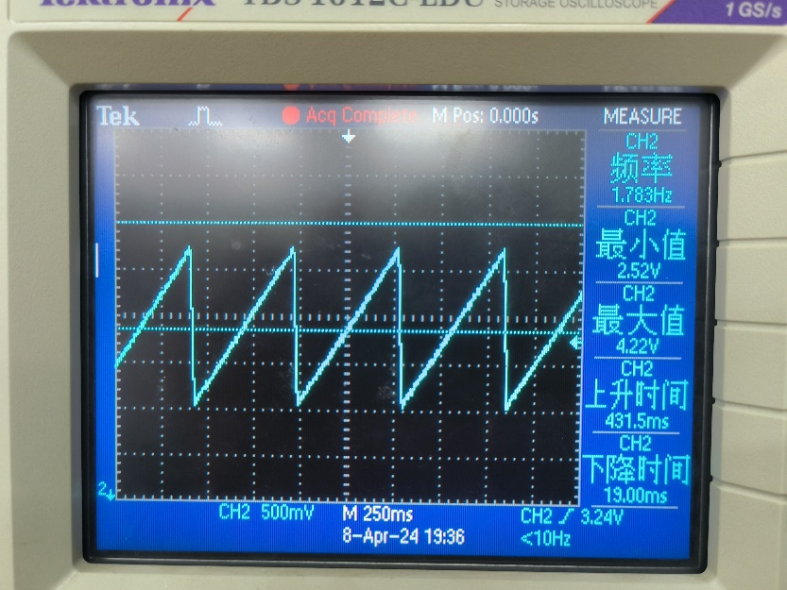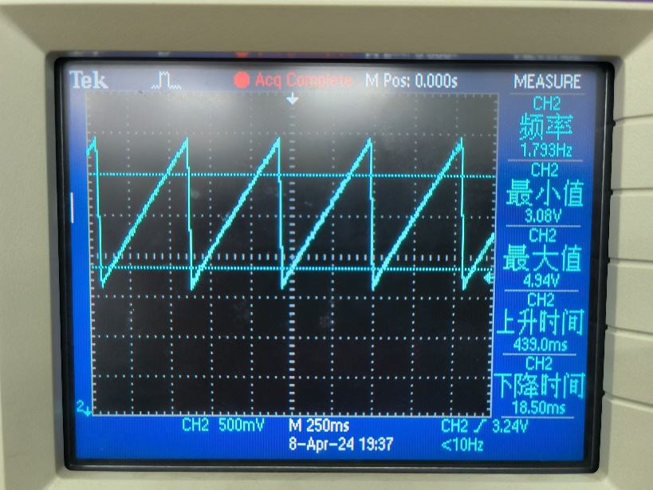=1.79Hz，较三角波变快一倍左右

Vpp=1.86V,Vmax=4.94V,Vmin=3.08V Vpp=1.70V,Vmax=4.22V,Vmin=2.52V

（4）三角波和方波的波形与理论推导图比起来有差异，即方波占空比不是 50%，三角 波上升下降段也不完全对称

如图所示，在R8=3.84kΩ运放输出端三角波中，上升时间为461ms,下降时间为606ms

定性分析，因为该运放输出功率不足，导致

方波产生部分出现非线性效应，使得方波占

空比偏离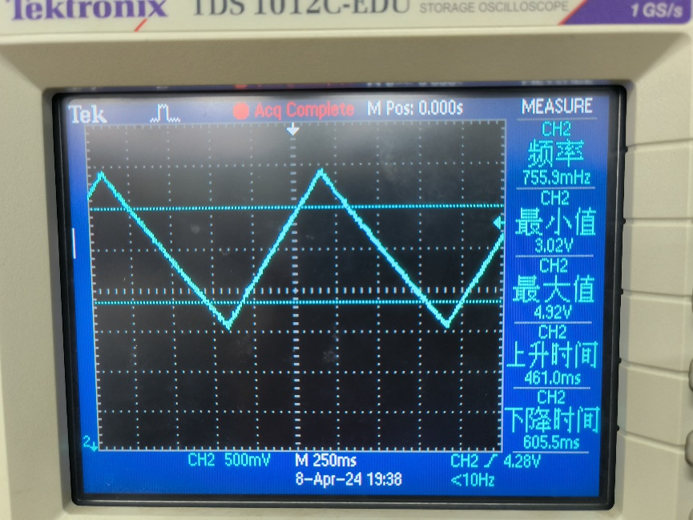50%，进而使三角波不对称

六、思考题

（1）本实验涉及的电路，是利用了运放的线性特性，还是非线性特性，还是兼而有之？

兼而有之。三角波发生器的方波发生部分利用了线性特性，积分电路部分利用了非线性特性。

（2）如何用比较简单的办法通过改动某元件参数后，让这个用 LM358 低端运放的单电源 方波、三角波电路能输出类似理论推导的理想方波和三角波（所谓理想就是指方波占空比为 50%，三角波上升和下降段基本对称，即和理论教材里推导的波形形状一样）。

减小电容C1，使较小的运放输出功率就能产生较理想的方波和三角波